Вариант________учении__________ _______ класса _________________________________________
№ 1 Реши только те примеры, в которых нужно найти целое
14-1 | 15-4 | 9+1+2 | 12-6
18+2 | 7+8 | 8-8 | 5+6+2
16+3 | 11-3 | 8+4 | 5+4-3
№2 Реши те примеры, в которых нужно найти часть
18-6 | 16-6 | 11-3-4
11-5 | 17-2 | 15+1+4
6+6 | 5+4 | 19-2-3
№3 На числовой прямой отмечены сказочные числа
$Ω$ $Ψ$ $⊗$

А) Вставь вместо х пропущенные числа, а вместо точек пропущенный знак:
$Ω$…Х на 4
Х…. $⊗$ на 2
В) Определи, на сколько одно число больше или меньше другого
$⊗$….$Ω$ на ….
$Ω$… на …
$Ψ$… на ….
№4. Найди на числовой прямой числа а,в, с, если известно
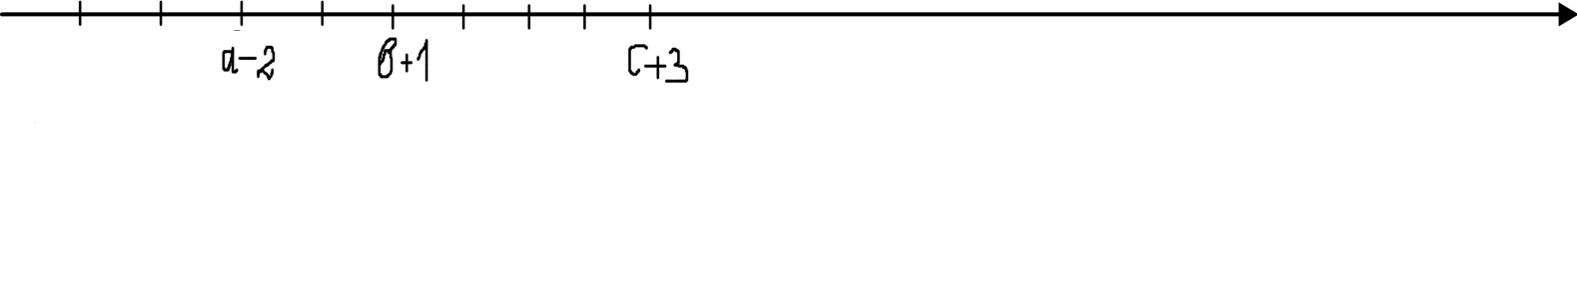
Начерти числовую прямую в тетрадь
№5 Реши уравнения
Х+8 =12 6- У =8
№6. Составь задачу к выражению и реши её
10 + 5 - 3

